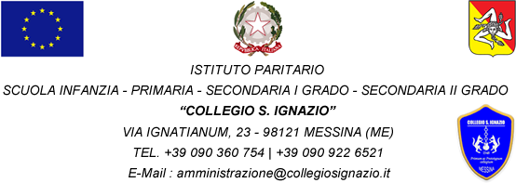
ISTITUTO PARITARIO SCUOLA- INFANZIA-PRIMARIA- SECONDARIA DI PRIMO E SECONDO GRADO
Circolare N.144 del 15/01/2024

AI GENITORI della Scuola Secondaria di I e II Grado
AI DOCENTI della Scuola Secondaria di I e II Grado
E p.c. al responsabile del personale ATA

Oggetto: Partecipazione al Musical “Bohemian Rhapsody”- Omaggio ai Queen presso il Palacultura Antonello da Messina.

Con la presente vi comunichiamo che l’Istituto ha aderito alla proposta didattica-educativa dell’Accademia On Stage con la Direzione Artistica di Paride Acacia e Sarah Lanza, relativamente al Musical “Bohemian Rhapsody” - Omaggio ai Queen, che andrà in scena al Palacultura Antonello da Messina, giorno 1° febbraio c.m. con inizio alle ore 09.00.
Il progetto si propone di avvicinare i giovani, alla magia del teatro credendo fortemente nel valore dell’arte nello sviluppo e nel processo formativo degli studenti.
Considerata la valenza didattico-educativa dell’evento, la nostra scuola aderisce all’iniziativa invitando gli alunni in oggetto alla partecipazione.
Il costo del biglietto è di € 7 che dovrà essere consegnato entro e non oltre il 20 gennaio 2024 ai docenti accompagnatori Onart Emine Nilgun, Roberta Caruso e Simona Siliotti, corredato dal modulo di adesione quivi allegato; la partecipazione è libera, per chi non aderisce all’attività saranno garantite le lezioni in aula secondo calendario.
Al termine dell’attività, previsto per le ore 11.00, gli studenti rientreranno al Collegio per riprendere le regolari lezioni.

Il Direttore Generale
F.to Prof. Maria Muscherà

